**Тестовое задание для Frontend разработчика**

Тестовое задание необходимо для того, чтобы мы получили представление о том, какой код ты пишешь, и что мы можем ожидать.

### **Задание:**

Сделать админ панель, используя стартовый проект, основываясь на демо проекте.

<https://yadi.sk/d/YO0uRSyI_Fj6mw>

По данной ссылке находится архив с необходимыми файлами.

Папка demo - проект с реализацией админ панели со всевозможным набором разных элементов.

Папка starter-boilerplate - стартовый проект в котором нужно работать и в итоге отправить нам.

### **Что надо сделать:**

### *Часть 1*

* Необходимо реализовать боковое меню с разделами, аналогично тому, что изображено на картинке ниже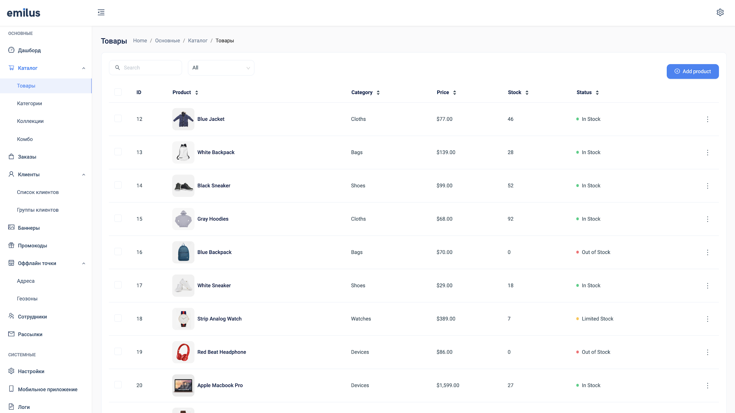
* В раздел Клиенты -> Список клиентов перенести реализацию страницы Pages -> User list из демо проекта. Данные о пользователях получать по api https://jsonplaceholder.typicode.com . Столбцы из демо можно заменить на свои(на те поля которые приходят в апи)
* Пока данные загружаются на экране должен крутиться лоадер
* При нажатии на пользователя открывать страницу аналогичную странице в демо Pages -> Setting (только вкладка Edit Profile). Подставить данные выбранного пользователя. Поля также можно поменять на подходящие
* При нажатии на Save Changes имитировать отправку данных на сервер, покрутить секунду лоадер и вернуться обратно на список пользователей
* Задеплоить в сеть, например на heroku

### *Часть 2*

Реализовать простой 2д планировщик:

* Сделать блок со списком объектов на выбор(это могут быть 2д фотографии столов, стульев, перегородок)
* Сделать доску на которое можно добавлять эти объекты и перемещать их мышкой
* Должна быть возможность сохранения расстановки в файл(сохранять id объекта и его координаты)
* Также должна быть возможность импорта этого файла с координатами и отображения сохраненной расстановки

Пример:

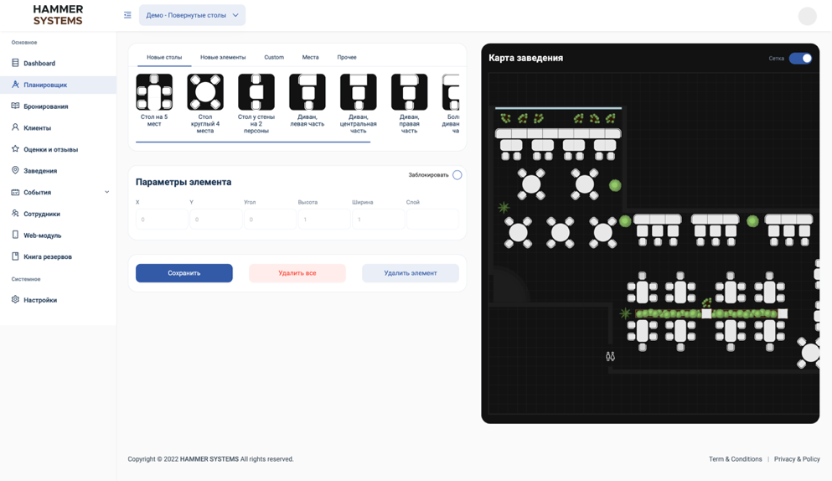

### **Результат работ на отправку:**

* Ссылка на репозиторий
* Ссылка на развернутое приложение. Можно сделать бесплатно на web.app
* Ссылка на резюме

### **Ограничения на стек технологий:**

* JavaScript
* React
* Redux
* Остальное на ваше усмотрение